Компенсационный подход к синтезу сополимеров α-метилстирола и бутилакрилата
Козина Т.А., Гераськина Е.В., Маткивская Ю.О.
Молодой ученый
Нижегородский государственный университет им. Н.И.Лобачевского,
НИИ химии, Нижний Новгород, Россия
E-mail: kozina.tanya.t-34@yandex.ru

Ранее в работе [1] было показано, что метод компенсационной полимеризации, при котором раствор инициатора в активном мономере (эфиры акриловой и метакриловой кислот) дробно вводится в систему к избытку неактивного мономера (винилалкиловые эфиры) позволяет осуществлять сополимеризацию с образованием компенсационно-однородных по конверсии сополимеров.
Известно, что, как и винилалкиловые эфиры, α-метилстирол (α-МС) не склонен к гомополимеризации при радикальном инициировании. В этом отношении представляло несомненный интерес исследование его сополимеризации с акриловыми мономерами, например, с бутилакрилатом (БА) с применением компенсационного подхода.
Синтез проводили в бензоле при его кипении. В качестве инициатора выступал ДАК (1 мас.%). Соотношение БА : α-МС = 2 : 3. По окончании дозирования БА смесь выдерживали в течение 1 часа. Состав сополимера определен методом ИК-спектроскопии. Основные характеристики сополимеров представлены в табл. 1.
Таблица 1
Характеристики сополимеров -МС-БА, полученных компенсационным методом
Бензол / сомономеры, v/v | Время синтеза, ч | Выход, % | M_{n}, Да | PDI | Доля БА в полимере, мол. %
2 | 2 | 10 | 1600 | 3,6 | 62
2 | 5 | 15 | 3400 | 3,2 | 41
1/3 | 4 | 35 | 7700 | 2,2 | 47
1/3 | 6 | 55 | 9400 | 1,8 | 53
1/3 | 4* | 75 | 14700 | 1,9 | 50
* синтез из мономерной смеси

Показано, что в избытке растворителя выход сополимера значительно снижается. Способность бензола в данном случае выступать в качестве передатчика цепи вызывает
значительное снижение ММ сополимеров. Молекулярно-массовые характеристики сополимеров определены с помощью ГПХ с применением рефрактометрического и УФ-детектора. Идентичность хроматограмм позволяет сделать предположение о композиционной однородности получаемых сополимеров (рис 1).
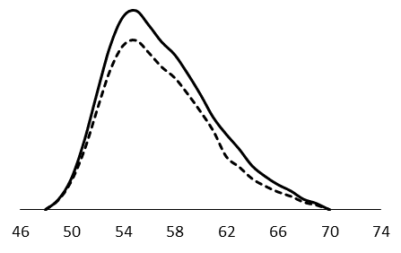
Рис. 1 Хроматограммы сополимера α-МС-БА, зарегистрированные на УФ и СФД детекторах
СФД
УФ
Работа выполнена при поддержке Министерства образования и науки РФ (задание №2014/134, соглашение от 27 августа 2013г. № 02.В.49.21.0003) с использованием оборудования ЦКП “Новые материалы и ресурсосберегающие технологии” (проект RFMEFI59414X0005).

Литература
- Гераськина Е.В., Маткивская Ю.О., Чухманов Е.П., Мойкин А.А., Семенычева Л.Л. Модификаторы вязкости на основе сополимеров винилизобутилового эфира для смазочных масел. // Журнал прикладной химии. 2014, № 87(11). c. 1609-1614.

